Verifica su funzioni e proporzionalità
I. Qui sotto trovi prima sei affermazioni e poi quattro grafici. Completa la tabella qui sotto per associare ad ogni affermazione uno o più grafici per i quali l’affermazione è vera.
Affermazione | Grafici
Il grafico rappresenta una legge lineare
Il grafico rappresenta …………………………….. | Grafico A
Il grafico rappresenta …………………………….. | Grafico C
Il grafico rappresenta …………………………….. | Grafico D
Il grafico è crescente
Il grafico è decrescente

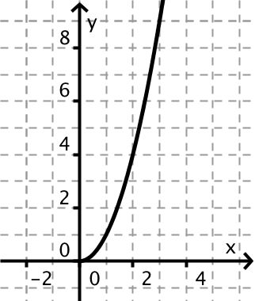  Grafico A | Grafico B  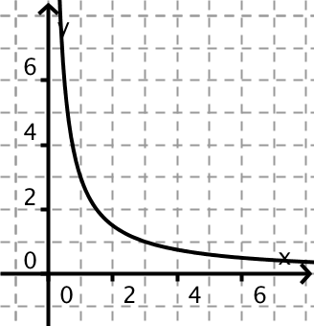 | Grafico C  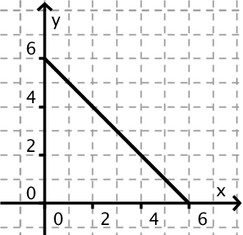 | Grafico D  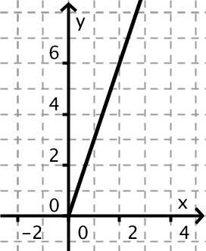
II. Risolvi i seguenti problemi
1. Una falla in un oleodotto ha formato in mare una macchia circolare, trattata con apposite tecnologie; perciò il raggio r è legato da una legge lineare al tempo t. Quando si comincia a trattare la macchia, il raggio è lungo 20km e, dopo 2 ore, il raggio è diventato lungo 16km; risolvi i seguenti quesiti:
- Scrivi la legge che lega il raggio r al tempo t e tracciane il grafico.
- Calcola dopo quanto tempo la macchia ha un raggio di 8km.
- Calcola il raggio della macchia dopo 4 ore.
……………………………………………………………………
……………………………………………………………………
……………………………………………………………………
2. Una falla in un oleodotto ha formato in mare una macchia circolare, trattata con apposite tecnologie; perciò il raggio r è inversamente proporzionale al tempo t. Dopo 2 ore di trattamento, il raggio r è lungo 16km; risolvi i seguenti quesiti:
- Scrivi la legge che lega il raggio r al tempo t e tracciane il grafico.
- Calcola dopo quanto tempo la macchia ha un raggio di 8km.
- Scrivi la legge che lega la superficie S della macchia al tempo t; la legge ottenuta è di proporzionalità inversa? Motiva la tua risposta.
…………………………………………………………………….
…………………………………………………………………….
…………………………………………………………………….
……………………………………………………………………

